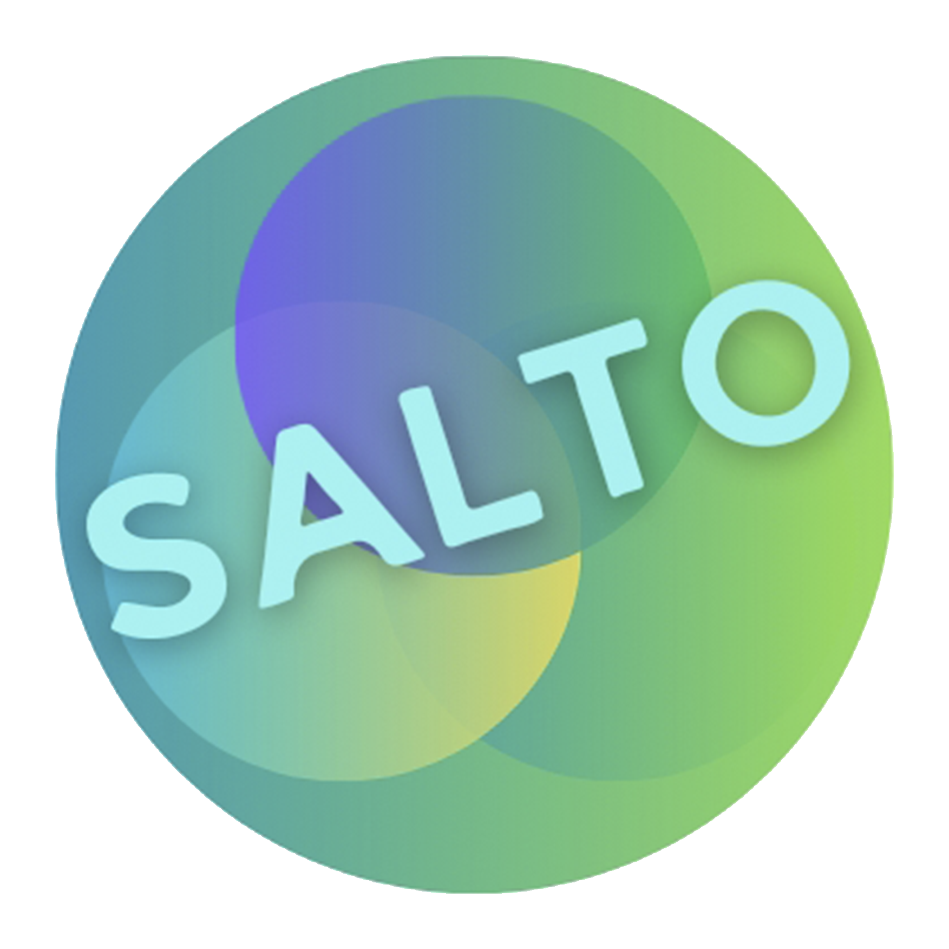

El círculo del fondo son

#0097B2 celeste

#7ED957 verde

El circulo izquierdo

#0CC0DF celeste

#FFDE59 amarillo

El círculo derecho

#0097B2 celeste

#7ED957 verde

Circulo superior

#8C52FF violeta

#00BF63 verde

Letra

#87F1F1

Tipografía (Canva)

Ja jayagiri sans